Estrutura de repetição while

While que significa ‘enquanto’ em português é uma estrutura de repetição com teste logico, ou seja faz com que um conjunto de instruções seja executado enquanto uma condição é atendida.
Abaixo mostra que a condição de repetição é enquanto “c” for menor que “10” e dentro da repetição temos um contador, assim que “c” chegar a “10” a repetição para a ser falsa.

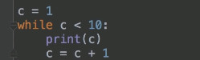

Abaixo temos um exemplo de condições de funcionamento :
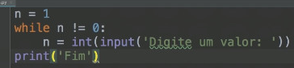
Enqunato “n” seja diferente de 0
continue repetição

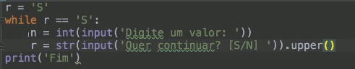
Enquanto “r” igual a “s’’ continua a repepetição

Enquanto “su” não(not) for “S” nem “N” continue a repetição
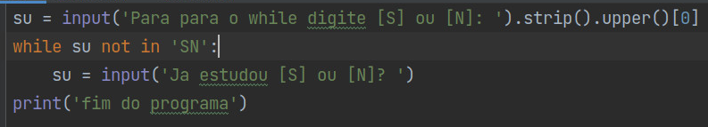
(in) é usado para selecionar mais de um caractere

Tambem podemos fazer condições alinhas dentro de while:

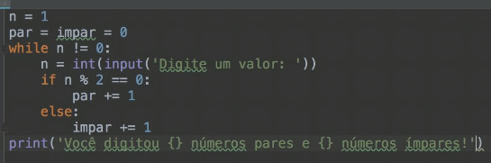

Como o while usa um teste logico par sua execução, junto a ele podemos utilizar o “else” como uma condição false e no mesmo sentido o se utiliza o “elif”

Comando Break
Este comando interrompe o ciclo de repetições quando executado, assim descartando assim a necessidade de por um valor nulo em contadores e acumadores
Ex.:
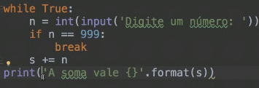
A cláusula continue, por sua vez, pula para o início do laço mais próximo que o envolve (para a linha de declaração de while ou for). Na prática, continue se destina a fazer o laço avançar imediatamente para a próxima iteração, mesmo que o bloco de repetição não tenha sido totalmente executado na iteração corrente.

